د کوینزیلینډ میوو مچ اداره کول
په پښتو کې معلومات
د کوینزلینډ میوو مچ په ویکتوریا کې موندل کیږي او پر ډیری میوه جاتو او سبزیجاتو برید کوي. دا فېکټ شیټ ېاڼه به تاسو سره مرسته وکړي چې ستاسو په باغ کې د کوینزیلینډ میوو مچ په ګوته کړي او میوې او سبزیجات وساتي له زیان څخه وساتي.
د کوینز لینډ مچ څرنګه ښکاري؟
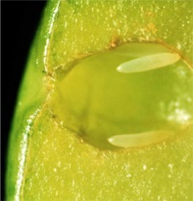
د کوینزلېنډ میوو مچ د ژوند څلور مرحلو څخه تیریږي. مچ د سمې هوا شرایطو کې 30 ورځو کې د هګۍ څخه غټوالي ته رسېږي26 ⁰C) کې).
- هګۍ: د کوینز لینډ میوو مچ د کوربه میوو او سبزیجاتو کې سپین، د کېلي په څېرهګۍ اچوي.
ېوه ښځېنه مچ تر ۱۰۰ هګې د ورځ اچولی شي. هګۍ ۱ ملي متر وي او د ليدو وړ نه وي.

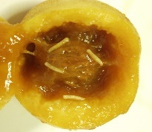
- ماګوټ چینجئ: د هګیو څخه یو کوچنی کریمي رنګه میګوت راووځي. مګګوټس چنجي میوه خوري، دا دننه خوصا کوی. ماګګټونه تر 9 ملي میتره پورې لویږي. یوځل چې په بشپړ ډول وده ومومي، ماګګټ د میوې څخه بهر راوزي او په خاوره کې سوري جوړوي.

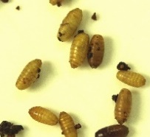
- پوپا: مخکې چې په خاوره کې وي، ماګټ په تخمدان، نسواري، سخت پوپا بدلیږي. د پوپل په کېس کې دننه ، د کوینزیلینډ د میوو بالغ مج وده
کوي.

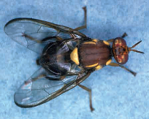
- بالغ: د کوینزیلینډ میوې مچ شاوخوا 7 ملي میتره اوږد او سور چګه نسواري رنګ لري، په بدن کې ژیړ نښې لري.

د کوینزیلینډ میوو مچ په پسرلی، ګرمۍ او مني په موسمونو کې باغونو کې موندل کیږي.

مشهور کورني - کوینزلینډ کې لوي شوي د مېوو مچ هوسټس
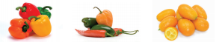
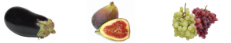
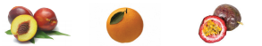
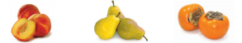
د کوینزیلینډ میوو مچ په مختلفو میوو او سبزیجاتو کې هګۍ اچوي - دې ته "کوربه ېا هوسټس" ویل کیږي. ځینې عام مثالونه لاندې ښودل شوي.

د کوربه ېا هوسټس بشپړ لست په www.agriculture.vic.gov.au/qff کې موجود دی.

په باغونو کې د کوینز لینډ میوو مچ اداره کول

1. لومړی ځل د کوینز لېنډ میوو مچ لټول
د نیولو آله ېا ټرپس: ووګورئ چې د کوینزیلینډ د میوو مچ ستاسو په باغ کې موجود دې که نه د کوینزیلینډ د میوو نیولو آلې. ځړول جال ېا ټرپ شاوخوا نږدې 1.5 متره لوړ سیورې لرونکي، زرغونې ونې سره ځوړنډ کړئ. دا د پسرلي په پیل کې پیل کړئ او تر ژمي پورې دوام ورکړئ.
دلته بیلابیل جالونه ېا ټرپسونه شتون لري چې د کوینزیلینډ میوو مچ راجذبوي او نیسي ېې. دا جالونه کولی شي نور حشرات هم راجبذب کړي او وېې نیسي چې ستاسو د باغ لپاره ښه دی، نو دا په ګوته کړئ چې ایا تاسو په خپلو ونو یا بوټو کې د حشراتو ضد درملو کارولو دمخه د کوینزیلینډ میوې مچ نیولی نېسئ که نه.

2. د کنرول کولو مېتېدونه
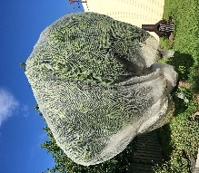
که تاسو په خپل باغ کې د کوینزلېنډ میوه مچ ومومئ، نو تاسو به د کنټرول میتودونو ترکیب په کارولو سره غوره کنټرول ترلاسه کړئ. لږترلږه 6-8 اونۍ دمخه د کنټرول میتودونه پیل وکړئ مخکې له دې چې د میوو پخه شي ځکه چې د کوینزیلینډ میوه مچ ښايي د سخت، شنو میوو دننه هګۍ واچوي.
جلا کول غوره دي: د میوو پوښل، کڅوړې یا لستوڼي د میوو پوښلو لپاره وکاروئ وروسته د مېوې ګرده ایستلو چې د کوینزیلینډ میوو مچ په میوو او سبزیجاتو کې د هګیو اچولو مخه ونیسي. جال د میوو سره لمس کولو ته مه برېږدئ.
د حشراتو د نیولو جال

بیتونه، حشرات نیونکي جالونه او حشرات وژونکي: د کوینزیلینډ میوې د مچانو جالونه او بیتونه ستاسو په باغ کې د میوو مچ ته لالچ ورکوي او مخه نیسي مخکې لدې چې دوی په میوه برید وکړي. د هغو جالونو په لټه کې شئ چې دواړه ښځینه او نارینه مچان وژني. یوازې جالونه امکان نلري د میوو کنټرول کړي.
حشرات وژونکي درمل هم شتون لري چې د کوینزیلینډ د میوو مچ وژني. حشرات وژونکي ښايي زیانمن شي که چیرې په غلط ډول وکارول شي - د لیبل لارښوونې ولولئ او تعقیب یې کړئ.
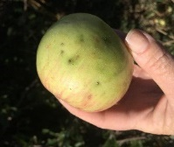

3. خپلې مېوې او سبزیجات ووګورئ
د لېش نښې
په پوستکي / رینډز کې د لېش نښې ووګورئ او د میوو او سبزیجاتو دننه ېې د میګګوټونو لپاره وګورئ.

4. د باغ اساسي پاملرنې (ښه حفظ الصحه)
میوه غوره کړئ او لکه څنګه چې پخه شي. هغه ټوله میوه او سبزی لرې کړئ چې خوصا شوي وي، پر ځمکې غورځېدلی وي او همدارنګه هغه میوه چې تاسو نه غواړئ وېخورئ. دا به ستاسو په باغ کې د کوینزیلینډ میوې مچ کول له نسل ډېرونی څخه بچ کړي.

د میو ونو ښاخونه کړئ ترڅو تاسو وکولی شئ دوی ته د میوو غوره کولو لپاره ورسیږئ، د حشراتو جال یا سپری پرې واچوئ.
د میوو ایستلو څخه دمخه، تاسو اړتیا لرئ هر ډول میګاټونه ووژنئ چې ممکن د یخ، مایکروویوینګ، جوش کولو، یا سولیریز کولو لامله دننه وي (د پلاستيکي کڅوړې کې میوه لږترلږه 14 ورځو لپاره لمر ته پریږدئ او سیل ېې کړئ). وروسته له هغه چې تاسو دا وکړل، د مېوې کڅوړې ستاسو د کثافاتو دانې کې اړول شئ.
د کوینزلینډ د میوو مچ له امله ککړه شوې زیانمن شوي سبزي او مېوې څخه سره مه جوړوئ.
که تاسو د خپلو میوو او سبزیجاتو ونو ساتنه نشئ کولی، نو غیر کوربه، زینتي بوټي (د مثال په توګه اصلي واټلې یا ګریویلا) ته ېې بدل کړئ.

د کوینزلېنډ مېوو مچ مه خپروئ
نوي ځایونو ته د کوینزیلینډ د میوو له مچ مخه نیولو غوره لاره د کوربه میوو یا سبزیو سره سفر نه کول دي، په ځانګړي توګه هغه چې په کور کې کرل شوي وي.
جریمې ښتيي پلي شي که تاسو د کوربه تولیداتو سره په ځینو ساحو کې سفر کې وموندل شئ - د توضیحاتو لپاره www.interstatequarantine.org.au وګورئ.
د لا زېاتو معلوماتو لپاره د www.agriculture.vic.gov.au/qff کتنه وکړئ او ېا د د پیرودونکي خدمت مرکز ته زنګ ووهئ په 136 186.

د ويکټورین د دندو څانګې له خوا تایید شوې او خپور شوې، Precincts and Regions,1 Spring Street, Melbourne, مارچ ۲۰۲۰
د ویکټورین اېالت د دندو څانګه، پریسنکټس او سیمې ۲۰۲۰

